Краткосрочный (поурочный) план урока
Раздел: |  | В контексте сквозной темы «Природные явления».
Школа |  | КГУ «Средняя общеобразовательная школа №1 им. Н.Г. Чернышевского»
Ф.И.О педагога: |  | Курмангалиева Ольга Викторовна
Дата: |  | 20.01.2025г.
Класс: 4 «В» |  | Количество  присутствующих: |  |  | Количество  отсутствующих:
Тема урока: |  | Местоимение как часть речи. Личные местоимения 1- го, 2-го, 3-го лица. День и ночь
Цели обучения в соответствии с учебной программой: |  | 4.1.2.1 определять тему и основную мысль высказывания, доказывая ее фактами;  4.2.5.1 находить информацию по трем и более источникам (словари, справочники, энциклопедии, детские познавательные журналы, газеты) на заданную тему и интерпретировать ее  4.3.8.1 различать на основе существенных признаков имена существительные, прилагательные, глаголы, местоимения, числительные, наречия, предлоги и союзы и определять их роль в предложении
Цели урока: |  | Дать понятие о местоимении как части речи и о личных местоимениях 1,2,3 лица
Ход урока:
Этап урока/ Время | Действия педагога |  | Действия ученика | Оценивание |  | Ресурсы
1.Начало урока.  0-5 мин | Создание положительного эмоционального настроя:  Прозвенел для всех звонок  Приглашаю на урок  Все у парт красиво встали  Здравствуйте! сказали  Сосчитали до 5-ти  И присели за столы  Я, с улыбкой вас встречая  И к вниманью призывая,  Вам желаю от души  Домой с 10-ю баллами прийти.  Музыкальное приветствие.  Подарите друг другу улыбку. Улыбайтесь, и вы будете нравиться людям. |  | Приветствуют учителя. Организуют свое рабочее место, проверяют наличие индивидуальных учебных принадлежностей | ФО  Оценивание эмоционального состояния   |  | Эмоц. настрой  Картинки в виде смайликов  
2. Середина урока.  5 – 40 мин | Деление на группы при помощи «волшебного мешочка» методом жеребьевки.  В непрозрачном маленьком мешке нужно поместить листочки с названиями 4 команд:  1 команда- «Умники»  2 команда- «Смельчаки»  3 команда – «Эрудиты»  4 команда – «Всезнайки»  Критерии оценивая  Оценивание происходит по 10 бальной шкале с помощью копилки, учащиеся зарабатывая монеты будет пополнять копилку в пользу своей команды.  10-9 монет получает учащийся с полным правильным и законченным ответом, а также с хорошим поведением  8-7-6 монет получает учащийся, ответивший или выполнивший задание с 1-2 ошибками  5-4-3 монет получает ответивший или выполнивший задание с 2-3 ошибками.  В конце урока учитель подсчитывает количество монет во всех группах и объявляет победителя.  Актуализация жизненного опыта.  Проверка домашнего задания.  Распредели числительные на группы и запиши их в колонки.  Семь тетрадей, трое ребят, одна девятая леса, три пятых класса, двое щенят, пять флагов, одна вторая урожая, пятеро ножниц, две седьмых площади, шестнадцать дней, шестеро друзей, три четверти груза, десять домов, две пятых участка, четверо суток.  Открываем тетради, записываем число.  20 января.  Классная работа.  Минутка чистописания.  Записывают цитату в тетрадь.  Работа над лексической темой урока.  Чтение наизусть отрывка Р. Рождественского «Я, ты, он, она»  (П) Формулирование темы и цели урока.  Работа с учебником с.14  - Найди слова, которые указывают на предмет, не называя его.  - Спиши одну из загадок. Обозначь часть речи  Утром-как заведено-  Разомкнёшь ресницы,  И к тебе идет оно  Розовой жар-птицей.  Просмотр Видео по теме  3.Постановка цели (проблемная ситуация). Вводное задание на подготовку к изучению нового.  Работа в парах  Выполнение упражнения 2 (по заданию учебника)  Прочитай. Определи тему и основную мысль текста. Докажи.  Выпиши выделенные местоимения. Как ты думаешь, почему эти местоимения называются личными?  Найди интересную информацию о Солнце или Луне в справочниках, энциклопедиях, детских познавательных журналах. Расскажи в классе.  Физминутка :  Поднимает руки класс-это раз,  Завертелась голова- это два,  Три - руками три хлопка,  На четыре - руки шире,  Пять - руками помахать,  Шесть - на место тихо сесть.  Упражнение 3  Рассмотри таблицу. Какие местоимения относятся к первому, второму и третьему лицу? Как они изменяются?  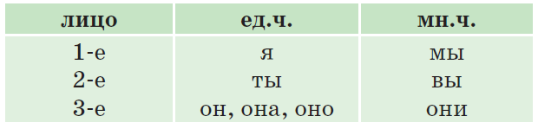  Сделай вывод: к первому лицу относятся местоимения …, … ; ко второму лицу – … , …; к третьему лицу – …, …, …, … .  Личные местоимения изменяются по лицам и … .  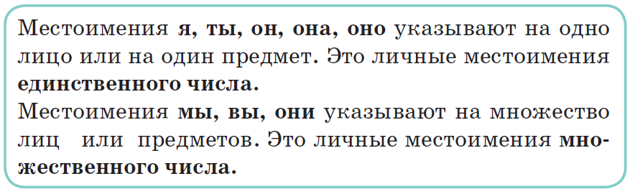  Самостоятельная работа с взаимопроверкой по образцу.  Работа по карточкам  Карточка№1  Прочитайте. Выпишите местоимения единственного числа с глаголами.  Всё лето я жил в деревне. Мы с дедушкой ходили на рыбалку. Однажды я поймал щуку. Она сильно била хвостом. |  | Дескриптор:  Делятся на группы с помощью «волшебного мешочка»  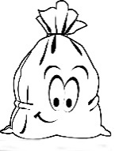  Дескриптор:  Учащиеся делятся на группы  Дескриптор:  Формулируют тему урока, определяют цель урока. Читают выразительно отрывок Р. Рождественского «Я, ты, он, она»  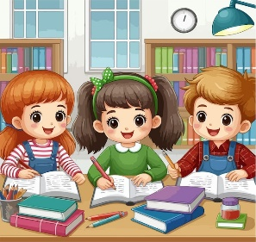  Дескриптор:  Учащиеся определяют тему урока с помощью учителя.  Дескриптор:  Учащиеся работают с учебником и выполняют задание по новой теме. Работа с учебником  Рассказ детей заранее приготовленной информации  Выполняют физминутку  Дескриптор:  Работают в паре  Делают вывод  Дескриптор:  Ученики выполняют задание с взаимопроверкой по образцу | Оценивание производится по 10 бальной шкале с помощью копилки  Оценивание производится по 10 бальной шкале с помощью копилки  Оценивание производится по 10 бальной шкале с помощью копилки  Оценивание производится по 10 бальной шкале с помощью копилки  Оценивание производится по 10 бальной шкале с помощью копилки |  | Слайд  Непрозрачный маленький мешок, листочки с названиями команд(нужно рассчитать количество учеников и разделить на 4)  Учебник  Учебник  Учебник  Видео по теме  Презентация  слайд
3. Конец урока.  40 - 45 мин | Итог урока.  -Какую цель мы поставили на сегодняшнем уроке?  - Достигли ли мы этой цели?  - Какие затруднения были у вас на уроке?  - Что нужно сделать чтобы эти затруднения не повторялись?  Учитель подсчитывает количество баллов и объявляет победителя  Рефлексия.  Техника « Лист самооценки»  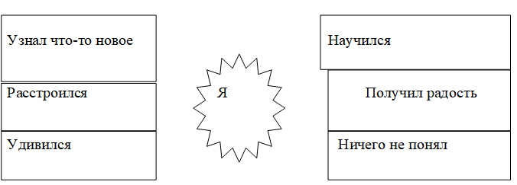  Учащийся отмечает то, что больше подходит к нему на данном уроке. |  | Учащиеся подводят итоги урока, узнают свои оценки, и участвуют в рефлексии. | Педагог предлагает каждому ученику выйти к доске и отметить на таблице, то с чем больше согласен |  | Картинки к рефлексии  Слайд

